Bài 1:
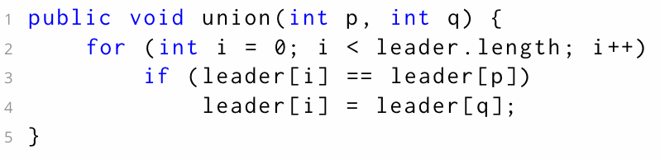
leader [0, 1, 2, 3, 4, 5]
[0, 1, 2, 3, 4, 5]

Union(0, 1) -> [0, 1, 2, 3, 4, 5]
[1, 1, 2, 3, 4, 5]

Union(1, 2) -> [0, 1, 2, 3, 4, 5]
[1, 2, 2, 3, 4, 5]

Find(0) == leader[0] == 1
Find(1) == leader[1] == 2
-> find(0) != find(1) mặc dù 0 và 1 cùng chung 1 component

Bài 2:
a, có 1 component duy nhất
b, tổng các lần truy cập mảng của tất cả các hàm Union = n*(n-1) / 2
c, n
d, log(n)

Bài 3:
các cặp sau: (0, 4); (4, 0); (4, 5); (6, 4); (8, 9).

Bài 4:
parent[8] có thể nhận các giá trị: 0, 1, 2, 3, 4, 5, 6, 7, 8

Bài 5:
vi phạm weighted quick union,
5 là hiện tại là root, 0 nối vào 5, nhưng cây con gốc 0 lại lớn hơn cây con gốc 5 khi chưa nối nên nếu thỏa mãn thì 0 phải nối vào 5 từ sớm. giả sử ta nối 0 tới 5 từ lần union đầu tiên, mâu thuẫn xảy ra vì khi muốn nối bất kì node nào vào 0, ta đều phải nối vào 5 và điều này thì vi phạm cây hiện tại. nếu muốn nối các node con của cây con gốc 0 hiện tại vào gốc 0 thì ta phải nối khi cây gốc 0 đã lớn hơn cây gốc 5, nhưng khi đó mâu thuẫn lại xảy ra khi nếu ta muốn nối 7 vào 5 thì phải nối 7 vào 0 vì cây gốc 0 lớn hơn cây gốc 5 và điều này thì cũng vi phạm cây gốc hiện tại. vậy nên kết luận là không phải weighted quick union.

